目次
はじめに 1
① 出席者について 1
② 会場について 1
③ 地区プロトコールについて 1
④ 事前準備について 1
⑤ 当日の流れ 2
⑥ 式次第 2
⑦ その他 2
出欠表サンプル キャビネット役員 3
出欠表サンプル 地区役員・委員出欠表 4
出欠表サンプル クラブ役員 5
諮問委員会次第 サンプル 6
Step Forward 6
出席者名簿サンプル 9
地区ガバナー公式訪問 裏表紙 13
ガバナー諮問委員会司会シナリオ 14
委員会報告書サンプル 17
336-C地区国際協会公認プロトコール 2024-2025 18

２０２４～２０２５年度
地区ガバナー諮問委員会開催マニュアル

はじめに
拝啓 向夏の候、ますますご清栄のこととお慶び申し上げます。平素は円滑なキャビネット運営に格別のご理解とご協力を賜り、厚く御礼申し上げます。
さて、ゾーン・チェアパーソンの皆さまの大きな職務として年３～４回程度ご自身が議長となり開催する「地区ガバナー諮問委員会」がございます。これまでの参加する側から主催する側になりご不安も多いことと存じます。そこで、地区ガバナー諮問委員会に向けた準備などまとめたマニュアルを作成いたしました。このマニュアルを参考にして準備を進めてください。ご不明な点などございましたら、担当キャビネット副幹事にお問い合わせください。

- 出席者について
出席者への案内は、ＺＣ（ホストクラブ）からしてください。
【標準出席者】
キャビネット役員として地区コーディネーター
（担当キャビネット副幹事は基本的に参加しませんが、キャビネット事務局近隣地域及びご要望であれば必要に応じて参加いたします）
リジョン内のＲＣ・ＺＣ・地区委員長
リジョン内の地区副委員長・地区委員
ゾーン内の各クラブ役員（会長・第一副会長・幹事・会計・会員委員長）
- クラブ役員が欠席される場合は、必ず代理を出席させてください。
- リジョン・ゾーン内の名誉顧問・複合地区役員に出席を要望される際は、ＺＣのご判断にて任意でご案内ください。
- 宛名に複数の方々を記載する際には、プロトコールに十分ご注意願います
- 案内文には、出席を要請する方の氏名を明記してください。
（キャビネットへの案内文については、氏名まで明記する必要はありません）
- キャビネット役員は、地区ＧＡＴセミナー講師派遣要請に応じる参加となります。
- キャビネット役員は、基本的に会食を伴わない登録料（会場代）は一切負担いたしません。ゾーン内各クラブで均等ご負担願います。
（但し、懇親会の会食費については参加人数分実費負担いたします）

- 会場について
新型コロナ感染症は、令和５年３月１０日より５類感染症と位置づけ変更となりましたが収束したわけではない状況にありますので、広めの会場で風通しを良くするなど参加者の感染リスクを抑えるようにご配慮願います。会場入り口には必要に応じて消毒液を備え付けてください。

- 地区プロトコールについて
国際協会公認プロトコールを遵守すること。
（不明な場合は、地区キャビネット事務局へ確認すること）
- ３３６-Ｃ地区国際協会公認プロトコール【地区ローカル版】参照のこと

- 事前準備について
  - 会場手配
  - 出席者への案内
  - 質問書回答の取り纏め（テーマに準じた質問書をご準備ください）
（各クラブの会員動静は必ず毎回回答を求めてください）
  - 各委員会の地区委員長・副委員長・地区委員に活動報告書提出依頼・取り纏め
  - 当日配布資料の準備（式次第・出席者名簿・会場配席図・委員会報告書など）
（開催２週間前までにキャビネット事務局（西広宛）送付）
  - 会場前面に掲げる横看板
（◎ 地区ガバナー諮問委員会 ・ ガバナー諮問委員会ではございません）
  - 国旗・ライオン旗・地区ガバナースローガン（国際会長スローガン）
  - 席札・前垂れ・名札
  - クラブ旗
（参加する各クラブに持参するよう要請してください）
  - 万国旗
  - ゴング
  - 国歌・ライオンズクラブの歌の音源
  - 地区ＧＡＴセミナー開催の際は、プロジェクター・スクリーン
（どうしても準備出来ない際はキャビネットに報告してください）
  - 地区ＧＡＴセミナー開催の際は、インターネット回線・Wi-Fi環境
（どうしても準備出来ない際はキャビネットに報告してください）

- 当日の流れ
開会６０分前までに会場へ入り配布資料など準備。
開会３０分前までには会場設営を完了させてください。
マイク・プロジェクター・国歌・ライオンズクラブの歌の音源など、式が滞ることのないように確認しておいてください。
式終了後、必要に応じて年１～２回程度懇親会を開催してください。

- 式次第
式次第は各ＺＣ（ホストクラブ）にお任せいたしますが、どのような式次第にすればよいのかわからないというＺＣ（ホストクラブ）もおられると思いますので、標準モデル式次第（別途配布資料）を提示いたしますのでご参照ください（必ず標準モデル式次第とおりにしなければばらないということではありません）地区ガバナー諮問委員会行事は、原則２時間００分で開催いたします。タイムスケジュールは標準司会シナリオ（別途配布資料）を提示いたしますのでご参照ください。

- その他
  - 「出席者紹介」の際には、欠席者のお名前は紹介しないでください。
  - 出席者など紹介の際には、必ず①お名前②役職（例：三口 巖地区ガバナー）の呼称とするように司会者に徹底してください。
（「ライオン●●」「会長●●様」とは呼ばない）
  - 役員紹介は、キャビネット役員・地区役員（ＲＣ・ＺＣ・委員長）の紹介のみとして地区委員は配布資料の記載をもって紹介とすること。
  - 案内から開催当日まで担当キャビネット副幹事と詳細な打合せをおこなうこと。
必要に応じてＲＣ・地区コーディネーター・キャビネット事務局に相談すること。
（どんな些細なことでも遠慮なくご相談ください）
  - キャビネット事務局へ「地区ガバナー諮問委員会」開催報告書提出
（開催後２週間以内）

出欠表サンプル キャビネット役員

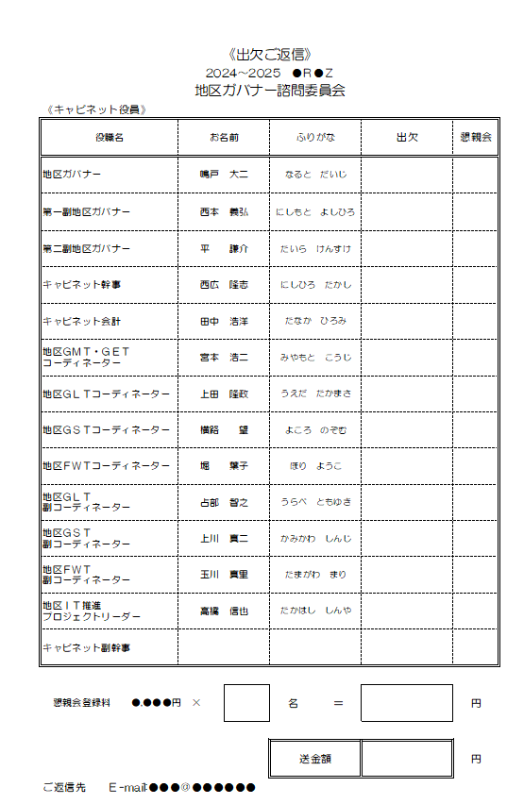

出欠表サンプル 地区役員・委員出欠表

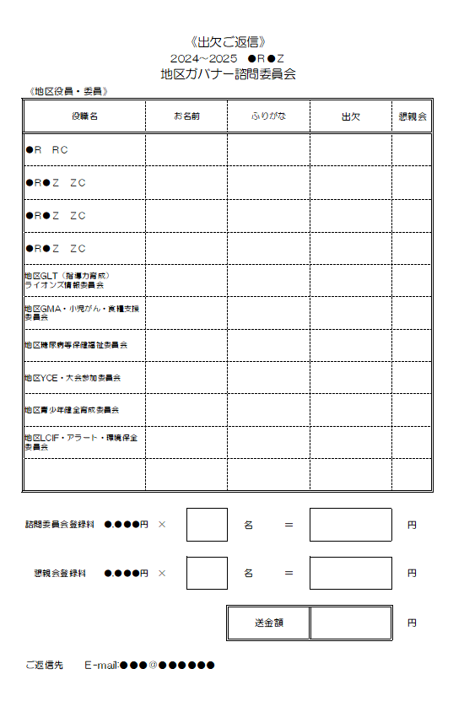

出欠表サンプル クラブ役員

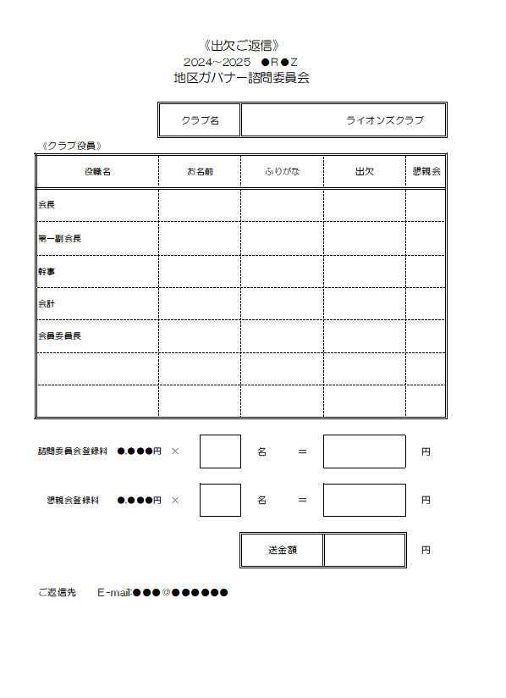

諮問委員会次第 サンプル

２０２４～２０２５年度
ライオンズクラブ国際協会３３６－Ｃ地区 ●Ｒ●Ｚ
地区ＧＡＴ研修会
第●回地区ガバナー諮問委員会


国際会長テーマ

●●●●●●●●●
●●●●●●●

国際会長メッセージ

足跡をしるす
Make Your Mark

３３６－Ｃ地区ガバナースローガン

Step Forward
慈しみと感謝の心で We Serve

日 時 / ２０２４年●月●●日（●）
登録受付 ●●：●●～●●：●●
諮問委員会 ●●：●●～●●：●●
懇 親 会 ●●：●●～●●：●●

場 所 / ●●●●●●●●
ホストクラブ / ●●●●ライオンズクラブ

2023～2024年度
ライオンズクラブ国際協会３３６－Ｃ地区●Ｒ●Ｚ
地区ＧＡＴ研修会
第●回地区ガバナー諮問委員会 プログラム
（司会）●●●●ＬＣ 幹事 ●● ●●
１．開会ゴング並びに開会宣言 ●●●●ＬＣ 会長 ●● ●●
２．国旗、ライオン旗に礼
３．国歌「君が代」並びに「ライオンズクラブの歌」斉唱
４．物故会員並びに献眼・献腎提供者に黙祷
５．開会挨拶 ●Ｒ ＲＣ ●● ●●
６．キャビネット役員.地区役員並びに地区委員の紹介
●Ｒ●Ｚ ＺＣ ●● ●●
７. 地区ＧＡＴ研修会 地区●●●コーディネーター ●● ●●
～ ～ ～ 休 憩 ～ ～ ～
８. 諮問委員会 （議長）●Ｒ●Ｚ ＺＣ ●● ●●
９. 地区コーディネーター挨拶 地区●●●コーディネーター ●● ●●
地区●●●コーディネーター ●● ●●
10. 地区委員長及び地区委員の報告
地区●●●●●委員会 委員長 ●● ●●
地区●●●●●委員会 副委員長 ●● ●●
地区●●●●●委員会 委員 ●● ●●
地区●●●●●委員会 委員 ●● ●●
11．総評 ●Ｒ ＲＣ ●● ●●
12．閉会挨拶 ●Ｒ●Ｚ ＺＣ ●● ●●
13．閉会宣言並びに閉会ゴング ●●●●ＬＣ 会長 ●● ●●

2024～2025年度
ライオンズクラブ国際協会３３６-Ｃ地区 ●Ｒ●Ｚ
地区ＧＡＴ研修会
地区ガバナー諮問委員会 懇親会次第
（司会）●●●●ＬＣ 幹事 ●● ●●

- 開宴のことば ●Ｒ ＲＣ ●● ●●

- 乾 杯 地区●●●●●委員会 委員長 ●● ●●

- 歓 談

- 「また会う日まで」斉唱

- ライオンズローア
地区●●●●●委員会 副委員長 ●● ●●

- 閉宴のことば ●Ｒ●Ｚ ＺＣ ●● ●●

出席者名簿サンプル
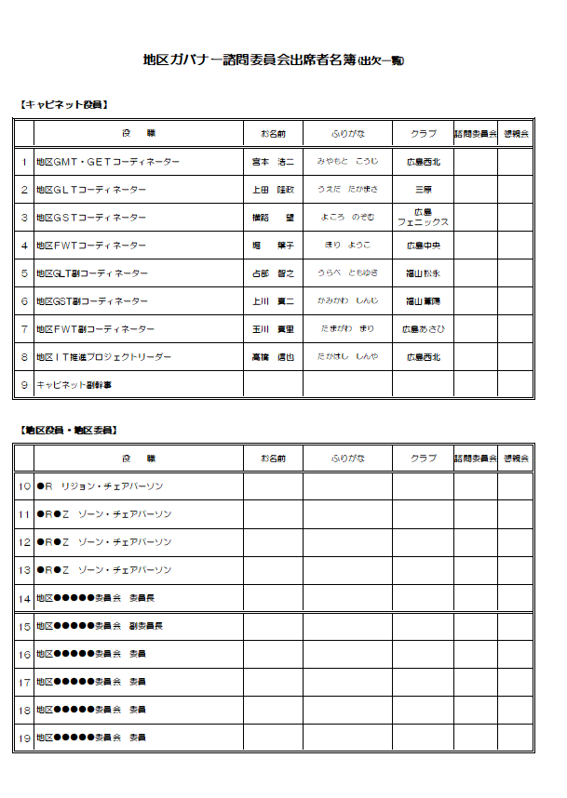

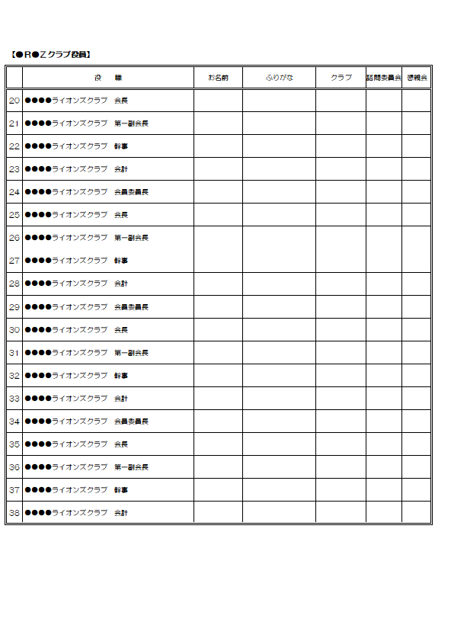

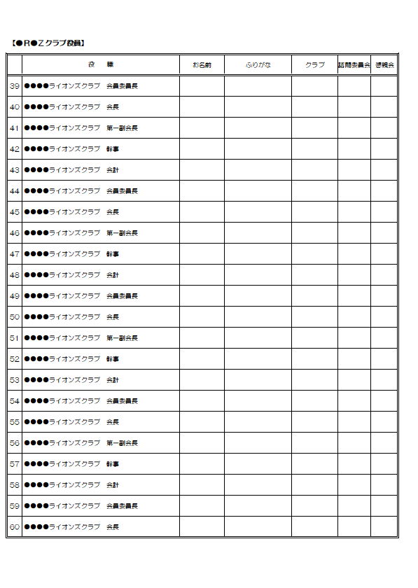

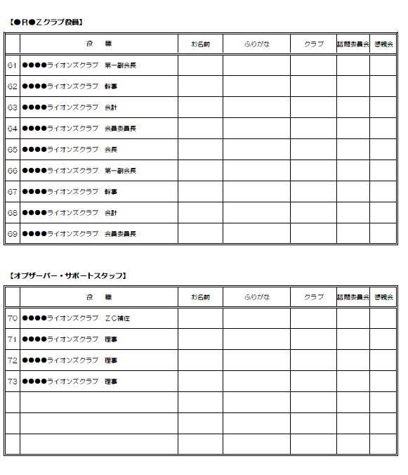

地区ガバナー公式訪問 裏表紙

第71回地区年次大会

平和の街から新しい奉仕を

２０２４～２０２５年度
ライオンズクラブ国際協会３３６-Ｃ地区
●Ｒ●Ｚ事務局（ホストクラブ）
●●●●ライオンズクラブ
〒000-0000 広島県●●市●●●町●●-●●
ＴＥＬ（０８２）●●●-●●●●・ＦＡＸ（０８２）●●●-●●●●
Ｅ-mail：info@●●●●●●●●

ガバナー諮問委員会司会シナリオ

ガバナー諮問委員会司会シナリオ
開会1分前でございます。
皆さまにお願い申し上げます。携帯電話など通信機器は、電源を切っていただくかマナーモードにしていただきますようお願い申し上げます。

定刻となりましたので、ご起立願います。

1、開会ゴング並びに開会宣言を ●● ●●・●●●●ライオンズクラブ会長 お願いします。
「只今より、2024～2025年度ライオンズクラブ国際協会３３６-Ｃ地区 ●Ｒ●Ｚ
地区ＧＡＴ研修会・地区ガバナー諮問委員会を開会いたします。」
２、国旗にご整体下さい。国旗に対して礼。

３、国歌「君が代」 ・ 「ライオンズクラブの歌」 斉唱
国歌「君が代」斉唱終了後に
地区ガバナー・キャビネット役員・地区役員並びに地区委員の皆さまは
正面をお向きください。
「ライオンズクラブの歌」スタート！

４、物故会員、並びに、献眼・献腎提供者に対して黙祷を捧げます。
黙祷。（２０～３０秒） 黙祷終わり。ご着席ください。

本日の司会を担当いたします、 ●●●●ライオンズクラブ幹事 ●● ●● と申します。
どうかよろしくお願いいたします。

５、開会挨拶、 ●● ●●・●リジョン リジョン・チェアパーソン（３分） お願いします。

６、キャビネット役員・地区役員の紹介。
●● ●●・●リジョン●ゾーン ゾーンチェアパーソン お願いします。
ご紹介に際して、拍手は全員の紹介が終わりました後 にお願いいたします。
（●Ｒ●Ｚ ＺＣ ●● ●● による紹介）
- ●● ●●・地区●●●コーディネーター
- ●● ●●・●リジョン リジョンチェアパーソン
- ●● ●●・●リジョン●ゾーン ゾーンチェアパーソン
- ●● ●●・地区●●●●●委員会 委員長
- ●● ●●・キャビネット副幹事（●Ｒ担当キャビネット副幹事）
- 最後に私 ●リジョン●ゾーン ゾーンチェアパーソン ●● ●●と申します。
どうかよろしくお願いいたします。

皆様盛大な拍手をお願い申し上げます。

７、地区委員紹介。（下記の案内にて紹介とするのが望ましい）
地区委員につきましては、お時間の都合上、配布資料の記載をもってご紹介とさせていただきます。
引き続き ●● ●●・●リジョン●ゾーン ゾーンチェアパーソン 、お願いします。
今回も、拍手は全員の紹介が終わりました後 にお願いいたします。
それでは、紹介いたします。
- ●● ●●・地区●●●●●委員会 副委員長
- ●● ●●・地区●●●●●委員会 委員
- ●● ●●・地区●●●●●委員会 委員
- ●● ●●・地区●●●●●委員会 委員
- ●● ●●・地区●●●●●委員会 委員

皆様盛大な拍手をお願い申し上げます。

８、地区ＧＡＴ研修会
●● ●●・地区●●●コーディネーター（４０～５０分） お願いいたします。

ここまで、約５０～６０分
●● ●●・地区●●●コーディネーター ありがとうございました。
ここで、５分ほど 休憩をとりたいと思います。
●●時●●分 から再開いたします。
～ ～ ～ 休 憩 ～ ～ ～

９、諮問委員会（３０～４０分）
（議 長）●● ●●・●リジョン●ゾーン ゾーンチェアパーソン お願いします。
10、地区コーディネーター挨拶
●● ●●・地区●●●コーディネーター（３分） お願いいたします。
●● ●●・地区●●●コーディネーター（３分） お願いいたします。

11、地区役員及び地区委員の報告
地区役員及び地区委員の皆さまは、お時間の都合上そのお席にて２分程度でご報告をお願いします。
●● ●●・地区●●●●●委員会 委員長（２分）
●● ●●・地区●●●●●委員会 副委員長
●● ●●・地区●●●●●委員会 委員
●● ●●・地区●●●●●委員会 委員
●● ●●・地区●●●●●委員会 委員
●● ●●・地区●●●●●委員会 委員

９、総評
●● ●●・●リジョン リジョン・チェアパーソン お願いします。（３分）

１０、閉会の挨拶
●● ●●・●リジョン●ゾーン ゾーンチェアパーソン お願いします。（３分）

１１、閉会宣言、並びに閉会ゴング、
●● ●●・●●●●ライオンズクラブ会長 お願いします。（２分）
「本日は、公私ともご多用の折り、ご臨席賜りまして誠にありがとうございました。
これをもちまして、2024～2025年度ライオンズクラブ国際協会３３６-Ｃ地区 ●Ｒ●Ｚ
地区ＧＡＴ研修会・地区ガバナー諮問委員会を閉会いたします。」

皆さま、お疲れさまでした。それでは、懇親会に移ります。（隣の会場に移動お願いいたします。） 懇親会は、このあと約５～１０分後、●●時●●分より開宴いたします。
約５～1０分間の休憩
開宴1分前でございます。

只今より、懇親会を始めます。開宴の挨拶を、
●● ●●・●リジョン リジョン・チェアパーソン お願いします。（３分）
「●Ｒ ＲＣ ●●さまの挨拶」
続きまして、乾杯のご発声を
●● ●●・地区●●●●●委員会 委員長 お願いします。（３分）
「委員長 ●●さまの乾杯」
ありがとうございました。それでは、皆様ご歓談ください。
******************************************（歓談中）
宴（えん）もたけなわでございますが、そろそろ閉宴のお時間が近づいて参りました 。

「また会う日まで」を斉唱いたします。皆様 大きな輪になってください。

※ 輪になったところで、音楽スタート。 「また会う日まで」黙唱 斉唱

それでは、ライオンズローアを
●● ●●・地区●●●●●委員会 副委員長 お願いします。（３分）
「副委員長 ●●さまのライオンズローア」

閉宴の挨拶を、 ●● ●●・●リジョン●ゾーン ゾーンチェアパーソン
お願いします。（３分）
「ＺＣ ●●さまの挨拶」
皆さま、本日はおつかれさまでした。これをもちまして ライオンズクラブ国際協会３３６-Ｃ地区 ●Ｒ●Ｚ 地区ＧＡＴ研修会・地区ガバナー諮問委員会並びに懇親会
すべて終了となります。

次回は、●月●●日（●） ●Ｒ●Ｚ 地区ＧＡＴ研修会・第●回地区ガバナー諮問委員会 の開催となります。よろしくお願いいたします。
ご苦労さまでした。スムーズな進行にご協力いただき、ありがとうございました。

委員会報告書サンプル
委員会報告書

【地区GLT（指導力育成）・会則・IT・M・ライオンズ情報委員会】
委員長 ●● ●●

【地区GMA・GMT（会員増強）/SCP・FWT/小児がん・食糧支援・学生会員委員会】
副委員長 ●● ●●

【地区糖尿病・献血・献眼（角膜提供）・献腎・保健福祉委員会】
委員 ●● ●●

【地区YCE・平和ポスター・国際関係・大会参加（国際・複合・地区）委員会】
委員 ●● ●●

【地区青少年健全育成（クエスト・薬物乱用防止）レオ委員会】
委員 ●● ●●

【地区LCIF・アラート・環境保全委員会】
委員 ●● ●●

336-C地区国際協会公認プロトコール 2024-2025
